ОсОО «Мобайл Сервис Групп»

Кыргызская Республика,

Бишкек, ул. Гагарина 273 п1,

тел: +996 (555) 95 41 20  
+996 (552) 708 701

e-mail: altynsuleimankg@gmail.com

web: www.333.kg

## Отчет по проекту

Внедрение медицинской информационной системы   
для медицинского центра «Кроха»

***1. Информация о медицинском центре «Кроха» (Частный предприниматель Алиева Индира Октябриновна)***

Медицинский центр «Кроха» был открыт в 2011 году с нуля. На момент открытия в медицинском центре «Кроха» действовали 2 педиатрических и 2 стоматологических кабинета, количество сотрудников- 9 человек. В связи с расширением клиентской базы и потребностью в оказании дополнительных медицинских услуг в 2015 году была произведена реконструкция здания медицинского центра, строительство дополнительных кабинетов. В настоящее время штат медицинского центра включает 34 сотрудника:

Директор: Алиева Индира Октябриновна (стаж предпринимательской деятельности – 18 лет)

Главный врач: Шубина Оксана Алексеевна (по совместительству врач- педиатр)

Врачи: Педиатр – 4 чел., невропатолог – 3 чел., гинеколог – 2 чел., ортопед-хирург- 2 чел., Офтальмолог – 1 чел., отоларинголог- 1 чел., дерматолог- 1 чел., кардиолог- 1 чел., логопед – 1 чел., психолог – 1 чел., стоматолог – 4 чел., врач УЗИ – 1 чел, терапевт – 1.

Мед. персонал: медицинская сестра – 2 чел., массажист – 2 чел. Санитарка – 2 чел.

Административный персонал: старший администратор – 1 чел., регистраторы – 2 чел.

Всех клиентов можно разделить на две основные группы:

* Самостоятельные пациенты (которые пришли самостоятельно или по направлению врача) – 20%
* «Коммерческие» пациенты – 80%

Компания работает исключительно в пределах Кыргызской Республики, не экспортируя свои услуги. Медицинский центр проводит консультации, диагностики и лечение широкого круга заболеваний, а также программу проведения вакцинаций.

В медицинском центре работают высококвалифицированные специалисты по направлениям: педиатрия, детская невропатология, отоларингология, офтальмология и по многим другим направлениям.

Бухгалтерский учет ведет аудиторская компания «ВИПроФинанс».

***2. Описание проблем, стоящих перед лабораторией***

Основные проблемы можно разделить на 3 группы:

1. *Проблемы со старой системой документооборота***:** карты, бюллетени, операционные отчеты, учет пациентов, лекарственных препаратов – весь документооборот производится на бумаге и в программе Эксель. Это сказывается на скорости, а следовательно, и на качестве обслуживания пациентов, затрудняет работу врачебного, медицинского персонала, что ведет к врачебным ошибкам, большим затратам времени на заполнение карт, составление отчетов. Это осложняет управление медицинским учреждением (отсутствие контроля работы подразделений, недостаток оперативной, аналитической информации).
2. *Проблемы с унификацией и стандартизацией документов*: в связи с тем, что вся документация заполняется ручным способом, очень тяжело разобраться в записях, часто возникают ошибки. Это вызывает большие проблемы и неразберихи в системе документооборота и ошибочные результаты и заключения.
3. *Проблемы с контролем:* нужна система эффективного контроля и управления. Без контроля система управления оказывается неэффективной. Основной смысл этого проекта заключается в создании единого информационного пространства для всех заинтересованных сторон (потенциальных пользователей информации): органов управления и контроля, исполнительных органов, пациентов. Это позволит значительно интенсифицировать обмен информацией и скорость работы медицинского учреждения.

Медицинский центр планирует в ближайшие год-полтора увеличить посещаемость клиники, автоматизировать прием и запись пациентов в 1,5-2 раза, что поможет увеличить количество приемов в день, улучшить инфраструктуру медицинского центра и подвести работу центра к дальнейшему расширению и продвижению на рынке медицинских услуг Кыргызкой Республики (минимум на 15%-20%). Согласно статистике за последние три года, медицинский центр направил все свои ресурсы на рост годового оборота; благодаря автоматизации системы, медицинский центр планирует увеличить годовой прирост на 25-30% как минимум.

*Статистика (за последние 3 года):*

|  |  |  |  |
| --- | --- | --- | --- |
| **Показатель** | **2013 (евро)** | **2014 (евро)** | **2015 (евро)** |
| Обороты за год | 31480 | 33898 | 38270 |
| Количество сотрудников | 24 чел. | 29 чел. | 37 чел. |
| Экспорт | 0 | 0 | 0 |

Медицинский центр «Кроха» ставит перед собой следующие цели и задачи:

1. Создание единого информационного пространства для мониторинга и эффективного управления качеством предоставляемых медицинских услуг и повышения прозрачности деятельности медицинского центра;
2. Увеличение скорости и объема выполняемых медицинских услуг, увеличение скорости работы врачей, которая зависит от количества пациентов, принимаемых за один день, время, затраченное на оформление документов, возможность без дополнительных временных затрат иметь доступ к предыдущей истории посещения этого пациента данного медицинского центра; скорость перенаправления от одного врача к другому без дополнительного оформления его истории болезни, причин обращения и основных симптомов;
3. Сокращение срока выведения анализа экономических аспектов оказания медицинской помощи

Медицинский центр имеет высококвалифицированный персонал, а также высокую репутацию среди медицинских кругов по медицинскому обслуживанию детей. Благодаря этим факторам, у него неуклонно растет количество обращающихся пациентов (см. Статистику выше). Кроме того, несмотря на достаточно высокий уровень конкуренции, наметилась устойчивая тенденция увеличения количества обращений не только единичных пациентов, но и самих медицинских учреждений, изначально не работающих с клиникой.

Возрастающий объем медицинских манипуляций, консультаций, операций и возрастание количества обращений пациентов требовало автоматизации бизнес-процессов, связанных с приемом и оформлением документации пациента, их обработкой, выдачей результатов медицинского обследования, постоянным мониторингом работы с пациентом. Кроме того, существовала необходимость учета и анализа финансовых результатов для облегчения составления финансового отчета.

В связи с постановкой таких задач медицинский центр обратился в ОсОО Мобайл Сервис Групп, для разработки автоматизированной системы учета медицинских услуг МИС CS SOFT.

Консультант должен был разработать автоматизированную систему медицинскихуслуг для данного центра, включающую функции по учету пациентов, обследований, оформления документов пациента и денежных средств. Система должна автоматически выдавать результаты, финансовую отчетность, иметь доступ к ней посредством Интернет. Система должна значительно облегчить учет, сократить временные затраты по обработке и оформлению документации каждого пациента , уведомлений посредством sms и оптимизировать общий процесс работы медицинского центра .

***3. Описание проекта***

Суть проекта заключалась в разработке и внедрении программного обеспечения медицинской информационной системы (в дальнейшем МИС) в медицинском центре «Кроха»*.* Проект МИС (Медицинская информационная Система) является совершенно другим подходом к качеству обслуживания пациентов клиники. На территории Кыргызской Республики, с учетом предоставляемых услуг нет такой системы, которая является «облачной» программой. Особенностью МИС является переход от локальной работы с медицинской информацией к интегрированной системе, где все данные, проходящие через учреждение, доступны из единой информационной среды. При этом полностью реализуется безбумажная технология, однако, сохраняется возможность получения "твёрдой копии" любого документа. Использование современных технологий позволяет повысить качество оказания медицинских услуг, оптимизировать управление различными структурными медицинскими подразделениями и создать основу выхода на мировой уровень медицинского обслуживания.

Основные функциональные возможности МИС:

**1. Оперативность и эффективность реализации деятельности Медицинского центра «Кроха» за счет:**

1.1 *Улучшенного механизма регистрации и ведения историй болезни пациентов, сохранение данных и постоянный доступ к данным больного (диагноз, рекомендации врача, полученные процедуры и результаты анализов).* Обычно длительность регистрации занимает от 2 до 5 минут, при автоматизации время будет составлять от 5 до 10 секунд! Таким образом, если в час можно было зарегистрировать от 12 до 30 человек, то теперь будет возможность регистрировать от 360 до 720 пациентов! Это гигантский рывок в производительности!

1.2 *Минимизации ошибок с внутренним перенаправлением пациентов от специалиста к другому специалисту и потери данных о пациентах (статичная бумажная карта больного, которую легко затерять, в отличие от постоянно доступной и редактируемой электронной карты).* Если раньше время передачи и «расшифровки» записей и документации составляло от 5 минуты до неопределённого времени, то после автоматизации это будет занимать 0 минут;

1.3 *Улучшенного и упрощенного учета денежных потоков по видам услуг, слаженное распределение самих услуг (консультации, манипуляции, хирургические вмешательства и т.п.), медикаментов и расходных материалов, внутреннего документооборота.* В разрабатываемую систему возможно включение системы расчетов, чтобы регистратор не тратил время на подсчет итоговой суммы к оплате, что так же сокращает время регистрации с 5 минут до 5 секунд;

1.4 *Автоматизация ведения клиентской базы и налаженной коммуникации с пациентами и сотрудниками.* Врачам как раньше не придется брать документы затем идти к другому врачу, или отправлять помошников чтобы уточнить или спросить, теперь если есть какие-либо вопросы, то все можно сделать онлайн, что значительно увеличить выработку работников. Для того чтобы найти карточку пациента уходит от 5 до 10 минут, при автоматизации будет уходить не более 15 секунд. Для того чтобы завести карточку по времени уходит от 4 до 10 минут, то предположительно на регистрацию и заведение электронной медкарты будет уходить от 5 до 30 секунд. После регистрации пациента просто отправляют к врачу, пациент в виде «живой» очереди ожидает приема, после автоматизации он будет точно по времени знать, когда приходить и не потратит время в ожидании приема.

**2. Качественное предоставление услуг и повышение удовлетворенности клиентов.**

2.1 *Сокращения времени на обработку данных о состоянии здоровья пациента, то есть расшифровка записей в медицинской карточке, просмотр предыдущих заключений, а также назначенных процедур и лекарств.* При ручном ведении документации теряются или искажаются записи в медкартах, врачам очень тяжело прочитать записи своих коллег и установить полную картину состояния здоровья, если будет электронная медкарта, то такие проблемы навсегда исчезнут. Время приема одного пациента 1 час, благодаря медицинской системе это время предположительно сократиться до 30 минут.

3. *Возможность дистанционного сообщения и передачи информации о пациентах врачам, и результатов обследования из медицинского центра пациентам.* Затраченное время ожидания составляет от нескольких часов до нескольких дней, это время будет сокращено от нескольких минут до одного дня.

**В ходе реализации проекта была проведена следующая работа**:

1. Анализ текущего состояния;

2. Адаптация и доработка существующего программного обеспечения МИС;

3. Введением информационных массивов данных медицинского центра, внедрение, тестирование и отладка МИС

4. Обучение персонала медицинского центра

1. *Анализ текущего состояния и разработка технического задания (ТЗ);*

Как выяснилось в ходе реализации проекта, в медицинском центре отсутствуют четко прописанные бизнес-процессы. Поэтому, в ходе интервью с ключевыми сотрудниками была проведена экспресс-диагностика существующих бизнес-процессов. На основании этой информации в ходе длительного согласования было разработано Техническое задание по созданию медицинской информационной системы.

1. *Адаптация и доработка существующего программного обеспечения (ядро МИС и пользовательских интерфейсов) под необходимые бизнес-процессы в соответствии с требованиями ТЗ;*

Перед реализацией проекта Консультант располагал ядром МИС, разработанным собственными силами на веб языке программирования PHP с использованием СУБД Microsoft SQL Server 2008 R2 (64 бит). В качестве генератора отчетов использовался так же PHP, позволяющий оперативно перенастраивать отчеты.

Для реализации проекта программное обеспечение было значительно доработано. В частности была проведена следующая работа:

* Доработано ядро программы в соответствии с необходимыми бизнес-процессами, разработаны дополнительные модули (рассылка уведомлений по SMS и внедрение шаблонов для удобства и обеспечения скорости оформления документов пациента)
* В соответствии с требованиями заказчика были адаптированы пользовательские интерфейсы. Унифицированы все формы к единому стандарту.
* Разработаны различные формы отчетов, включая финансовые (всего более 20 отчетов).
* Далее в качестве дополнения не оговоренного в ТЗ, в процессе работы было разработано мобильное приложение на Android для врачей. Это колоссально сократило расходы на закуп компьютерной техники и сделало врачей «мобильными» при работе с информацией и электронными картами пациентов.

1. *Импорт существующих массивов данных (списки клиентов, партнеров, нормативы, база медицинских услуг и т.д.) в базу данных МИС;*

До начала реализации проекта медицинский центр использовал программу для регистрации пациентов, ввода результатов обследования, разработанную на базе Эксель. Все накопленные ранее данные из справочников цен, врачей, медицинских центров были импортированы в систему.

1. *Обучение сотрудников медицинского центра работе с МИС;*

В ходе реализации проекта было обучено работе с системой около 37 человек, сотрудников медицинского центра.

1. *Доработка программного обеспечения после тестовой эксплуатации;*

После тестовой эксплуатации руководство медицинского центра высказало пожелания по разработке нескольких дополнительных функций по финансовым отчетам и шаблонам, которые были разработаны и применены в системе.

Управление проектом внедрения МИС осуществлялось совместно директором ОсОО Мобайл Сервис Групп (руководитель проекта внедрения) и директором медицинского центра.

Такая схема позволила повысить управляемость команды по внедрению, а также привлечь сотрудников центра к общему тестированию системы.

Взаимодействие участников проекта осуществлялось посредством электронной почты, Skype, а также в офисе мед. центра и исполнителя в г. Бишкек.

***4. Результаты реализации проекта***

В результате реализации проекта сотрудники медицинского центра получили возможность:

1. Ведения карточки пациента по всем значимым параметрам и истории обращений.
2. Регистрации результатов обследований в автоматическом, полуавтоматическом и ручном режимах. Также обеспечивается ввод некоторых специфичных комментарий врача при обследовании пациента, ввод заключений и примечаний к результатам обследования.
3. Автоматическое формирования различного типа отчетности (детальный, сводный, по застрахованным и по корпоративным клиентам) по финансовым данным, по врачам, по пациентам, по балансу расходов и доходов. В отчетах указываются данные пациента, тип медицинской услуги, расчетные данные по каждому из пациентов.
4. Ведения статистики контроля качества оказания медицинских услуг.
5. Автоматической выдачи свободных номеров электронной карты пациента, что исключает дублирование и обеспечивает минимизацию совершения ошибки и удобство при перенаправлении пациентов из одного отделения в другое.
6. Автоматическое введение шаблонов (часто используемых фраз и терминов) при оформлении документации пациента, что облегчает и значительно ускоряет работу врачей и другого медицинского персонала центра.
7. Ведения архива в формате, гарантирующем неизменность данных в течение длительного времени.
8. Медицинское программное обеспечение позволяет удаленную работу с использованием сети Интернет.
9. Реализована возможность отправки информации пациентам посредством SMS. Для корпоративных клиентов (больниц, поликлиник и т.д.) реализована возможность автоматической отправки результатов посредством электронной почты.
10. Разработана мобильная версия программы для врачей. Это значительно ускорило работу врачей и сэкономило значительные средства на покупку техники.

## В результате реализации проекта ожидаются следующие качественные и количественные улучшения:

## Качественные:

## Оптимизированы бизнес-процессы связанные с обслуживанием клиентов, предоставлением медицинских услуг.

## Бизнес получил возможность легкого масштабирования, благодаря автоматизации бизнес-процессов, что с будущем позволит расширять медицинский центр и увеличивать объем работы ;

## Появилась возможность контроля предоставления медицинских услуг на всех этапах проведения и ведения пациента, что повысит качество и уменьшило время посредством автоматизации документооборота медицинского центра;

## Повысилась управляемость сотрудников, появилась возможность более эффективного и объективного поощрения сотрудников;

## Количественные:

## Сократились потери рабочего времени персонала на рутинные операции, соответственно повысится производительность труда (ожидается, что при существующем объеме операций, компания может сократить затрачиваемое время до 90-95%);

## Снизилось количество рутинных операций, выполняемых сотрудниками (ручной ввод данных, выписка результатов и т.д.), в среднем на 80-90%

## В конечном итоге, ожидается, что реализация проекта повысит прибыльность компании минимум на 20-30%.

1. ***Проблемы, с которыми столкнулись консультанты при реализации проекта.***

Впервые за всю историю внедрения МИС у нас все прошло гладко, без задоринок и отсрочек. Персонал сам был заинтересован в внедрении новой программы, сотрудники ( в частности регистраторы) очень хорошо подготовлены для работы с компьютером и процесс обучения прошел идеально. Переход на новую программу произошел в течении одного дня. С врачами ситуация была другая, так как у врачей возраст старше и способность к усвоению новых технологий ниже. Но переговорив с директором Крохи мы нашли оригинальное решение и разработали мобильное приложение для врачей. Простое, легкое и чрезвычайно легко усвояемый он сразу обрел популярность среди врачей и обучение прошло буквально в течении, нескольких часов, так как с телефоном обращаться умеют все.

***5.*** ***Скрин-шоты некоторых режимов работы программы***

Форма регистрации нового пациента:

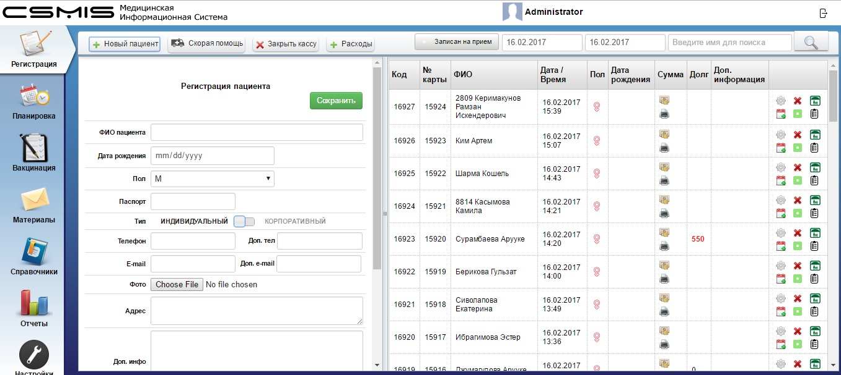

Анкета пациента:

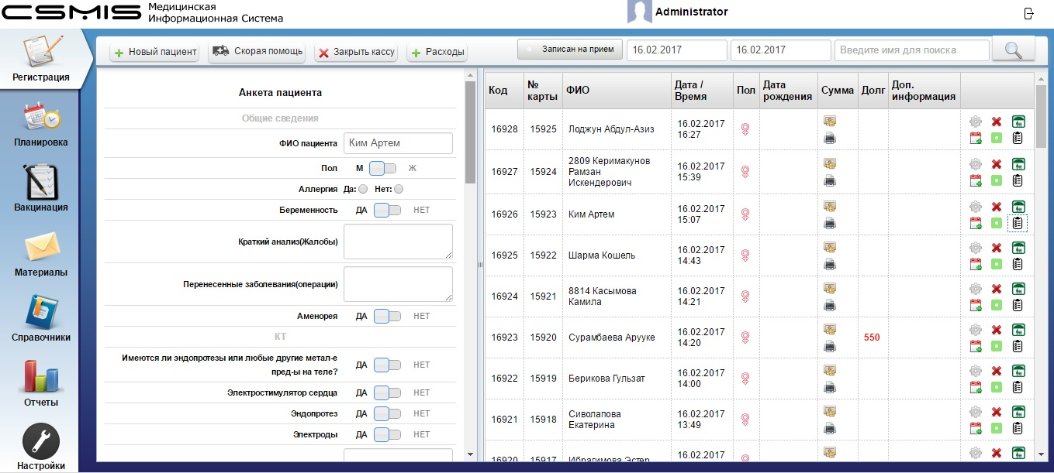

Общая планировка медицинского центра:

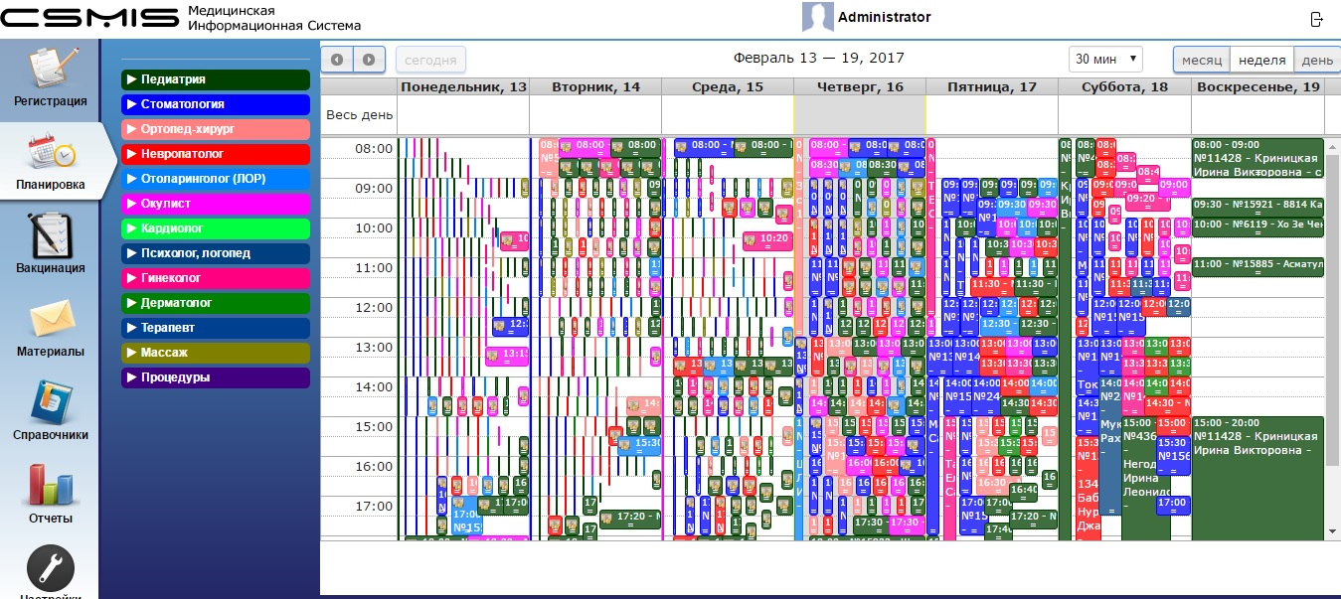

Отделы и Услуги :

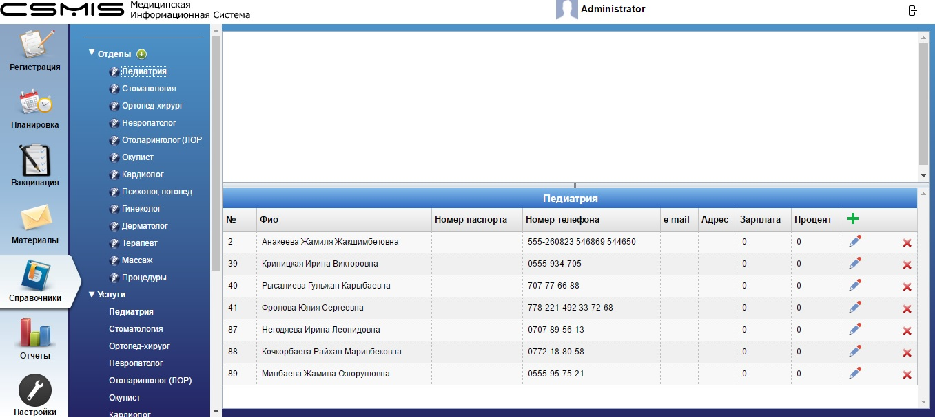

Отчет по врачам (подробный):

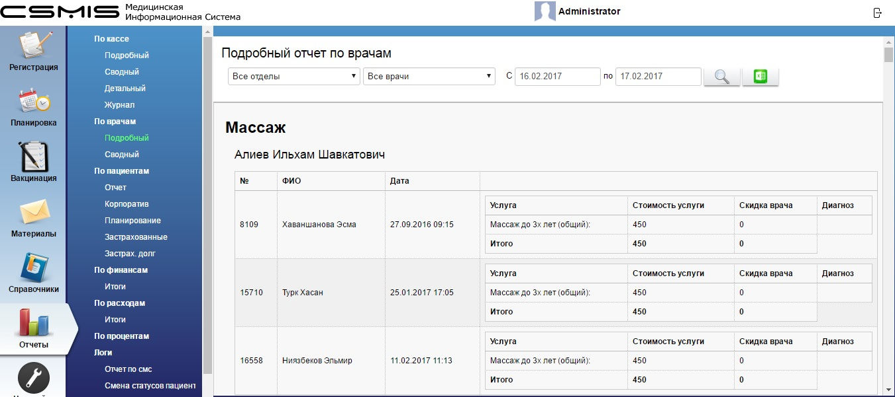

Отчет по пациентам:

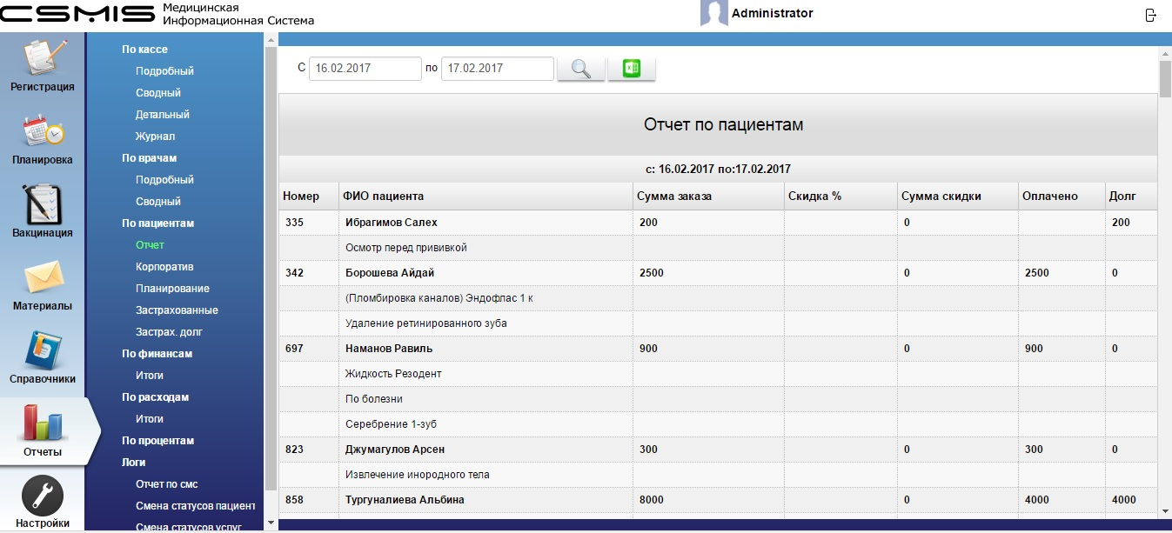

Отчет по пациентам (генерированный Excel файл):

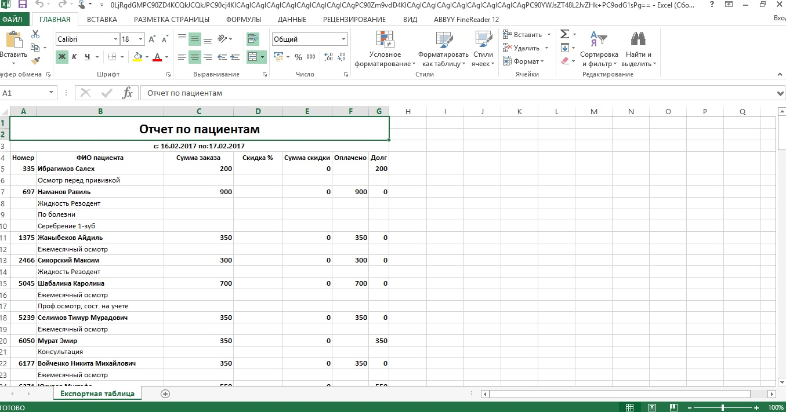

Отчеты по sms:

